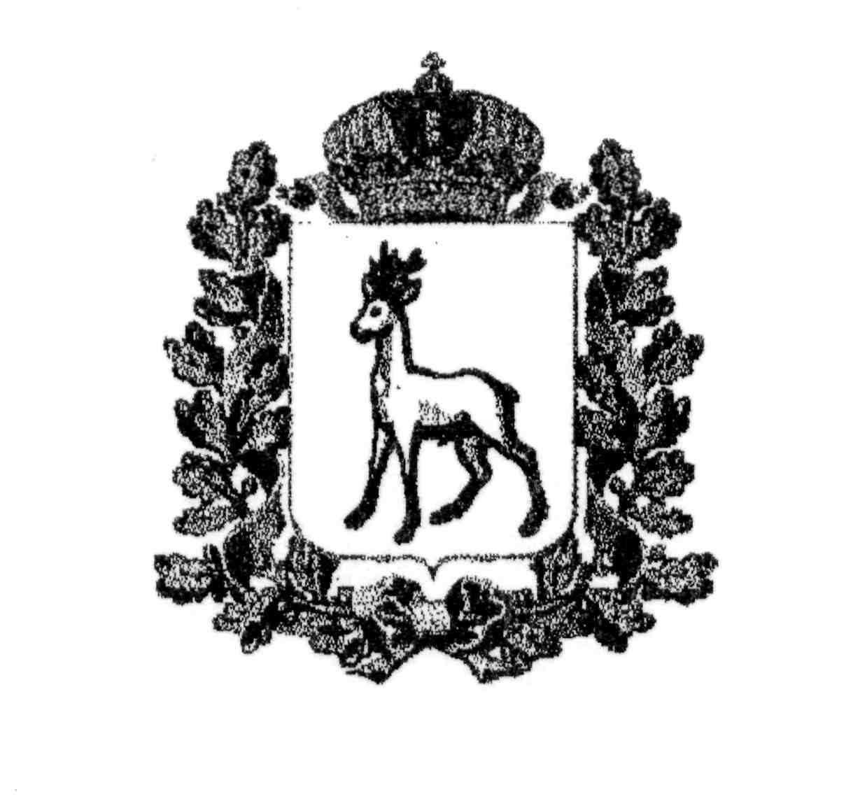
МИНИСТЕРСТВО ОБРАЗОВАНИЯ И НАУКИ
САМАРСКОЙ ОБЛАСТИ

СЕВЕРО-ВОСТОЧНОЕ УПРАВЛЕНИЕ
ПРИКАЗ
от 06 октября 2016 года № 245-од

Об итогах окружного этапа
Всероссийского конкурса сочинений

В соответствии с распоряжением министерства образования и науки Самарской области от 24.08.2016 № 544-р «Об организации и проведении регионального этапа Всероссийского конкурса сочинений в 2016 году» и на основании решения жюри окружного этапа Всероссийского конкурса сочинений п р и к а з ы в а ю:
- Наградить дипломами победителей окружного этапа Всероссийского конкурса сочинений (далее – Конкурс):
  - В возрастной группе 4-6 классы:
- Гиниятуллину Альбину Наилевну, ГБОУ СОШ с. Новое Мансуркино;
- Кошкину Викторию Владимировну, ГБОУ СОШ с. Борискино-Игар;
- Кирееву Милену Михайловну, ГБОУ СОШ №1 г. Похвистнево.
  - В возрастной группе 7-9 классы:
- Фролова Виктора Александровича, ГБОУ СОШ с. Кротково;
- Денисову Анастасию Михайловну, ГБОУ СОШ №2 им. В.Маскина ж-д. ст. Клявлино;
- Гулину Елизавету Ильиничну, ГБОУ лицей (экономический) с. Исаклы.
  - В возрастной группе 10-11 классы:
- Баландину Анастасию Владимировну, ГБОУ СОШ им. Н.Т.Кукушкина с. Савруха;
- Кадырову Марьям Рафисовну, ГБОУ СОШ с. Камышла;
- Гафиятуллину Ренату Раисовну, ГБОУ СОШ №2 им. В.Маскина ж-д. ст. Клявлино.
- Объявить благодарность педагогам, подготовившим победителей окружного этапа Конкурса:
- Фаткуллиной Рузалие Музагитовне, учителю русского языка и литературы ГБОУ СОШ с. Новое Мансуркино;
- Дижениной Наталье Алексеевне, учителю русского языка и литературы ГБОУ СОШ с. Борискино-Игар;
- Карачковой Наталье Алексеевне, учителю начальных классов ГБОУ СОШ №1 г. Похвистнево;
- Усановой Ирине Павловне, учителю русского языка и литературы ГБОУ СОШ с. Кротково;
- Алякиной Елене Петровне, учителю русского языка и литературы ГБОУ СОШ №2 им. В.Маскина ж-д. ст. Клявлино;
- Романовой Елене Александровне, учителю русского языка и литературы ГБОУ лицей (экономический) с. Исаклы;
- Ятманкиной Марии Сергеевне, учителю русского языка и литературы ГБОУ СОШ им. Н.Т.Кукушкина с. Савруха;
- Борзовой Хамиде Нуриевне, учителю русского языка и литературы ГБОУ СОШ с. Камышла;
- Измайловой Светлане Николаевне, учителю русского языка и литературы ГБОУ СОШ №2 им. В.Маскина ж-д.ст. Клявлино.
- Объявить благодарность членам жюри окружного этапа Конкурса:
- Дуняшиной Нине Борисовне, заместителю директора ГБУ ДПО «Похвистневский РЦ»;
- Гудковой Татьяне Александровне, учителю русского языка и литературы ГБОУ гимназии им. С.В. Байменова г. Похвистнево;
- Ятманкиной Марии Сергеевне, учителю русского языка и литературы ГБОУ СОШ им. Н.Т.Кукушкина с. Савруха;
- Галимовой Людмиле Владимировне, учителю русского языка и литературы ГБОУ лицей (экономический) с. Исаклы;
- Кузьминой Светлане Владимировне, учителю русского языка и литературы ГБОУ СОШ №2 им. В.Маскина ж.-д. ст. Клявлино.
- Объявить благодарность директору ГБУ ДПО «Похвистневский РЦ» Радаевой Г.Н. за информационно-методическое сопровождение Конкурса и проведение третьего (заочного) этапа Конкурса.
- Контроль за выполнением настоящего приказа возложить на начальника отдела организации образования Северо-Восточного управления министерства образования и науки Самарской области Л.М.Пантелееву.

Руководитель  Северо-Восточного  управления |  | А.Н.Каврын

Пантелеева (84656) 22893
Петров (84656) 22708

